新 书 推 荐

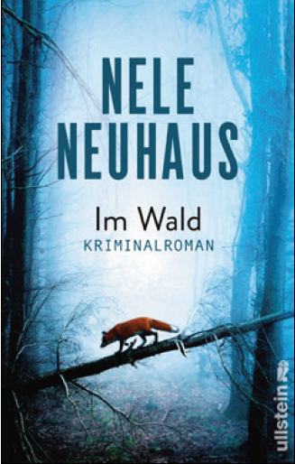
中文书名：《在林中》
英文书名：In the Woods
德文书名：im wald
作 者：Nele Neuhaus
出 版 社：Ullstein Buchverlage GmbH
代理公司：ANA/ Susan Xia
页 数：560页
出版时间：2016年10月
代理地区：中国大陆、台湾
审读资料：电子稿
类 型：惊悚悬疑
版权已授：韩国、荷兰

内容简介：
有人死于一场火灾，老妇人被谋杀，而小镇仍然寂静。
一个深夜，一辆大篷车在林中突然着火。一具尸体在车体残骸中被发现。在霍夫海姆从K-11来的奥利弗·冯·博登斯坦和皮亚·桑德尔最初是来调查这场纵火案的，但随着案情的深入，他们发现这是一件谋杀案。不久，一位身患绝症的老妇人在医院被杀。博登斯坦也开始心烦意乱起来——他从小就认识这位死去的女人。案情的调查将他和皮亚带回到40年前，也就是1972年夏。，当时博登斯坦的好朋友阿图尔毫无征兆就消失了。童年的创伤从未平复，许多胡伯特圣恩的小镇居民相信的一个传说本不再启封。但案情牵涉的死亡人数越来越多。是这座小镇被诅咒了吗？
作者简介：

纳里·诺依豪丝（Nele Neuhaus）从小居住在陶努斯并一直专注写作。2010年她的犯罪小说作品Snow White Must Die获得极大好评，从此她成为德国最成功的女性犯罪小说家。她的作品仅在德国就售出500万册。

谢谢您的阅读！
请将反馈信息发至：夏蕊（Susan Xia）
安德鲁·纳伯格联合国际有限公司北京代表处
北京市海淀区中关村大街甲59号中国人民大学文化大厦1705室
邮编：100872
电话：010-82504406
传真：010-82504200
Email：susan@nurnberg.com.cn
网址：http://www.nurnberg.com.cn
微博：http://weibo.com/nurnberg
豆瓣小站：http://site.douban.com/110577/

